РЕСПУБЛИКА ТАТАРСТАН  СОВЕТ  БУИНСКОГО МУНИЦИПАЛЬНОГО РАЙОНА | 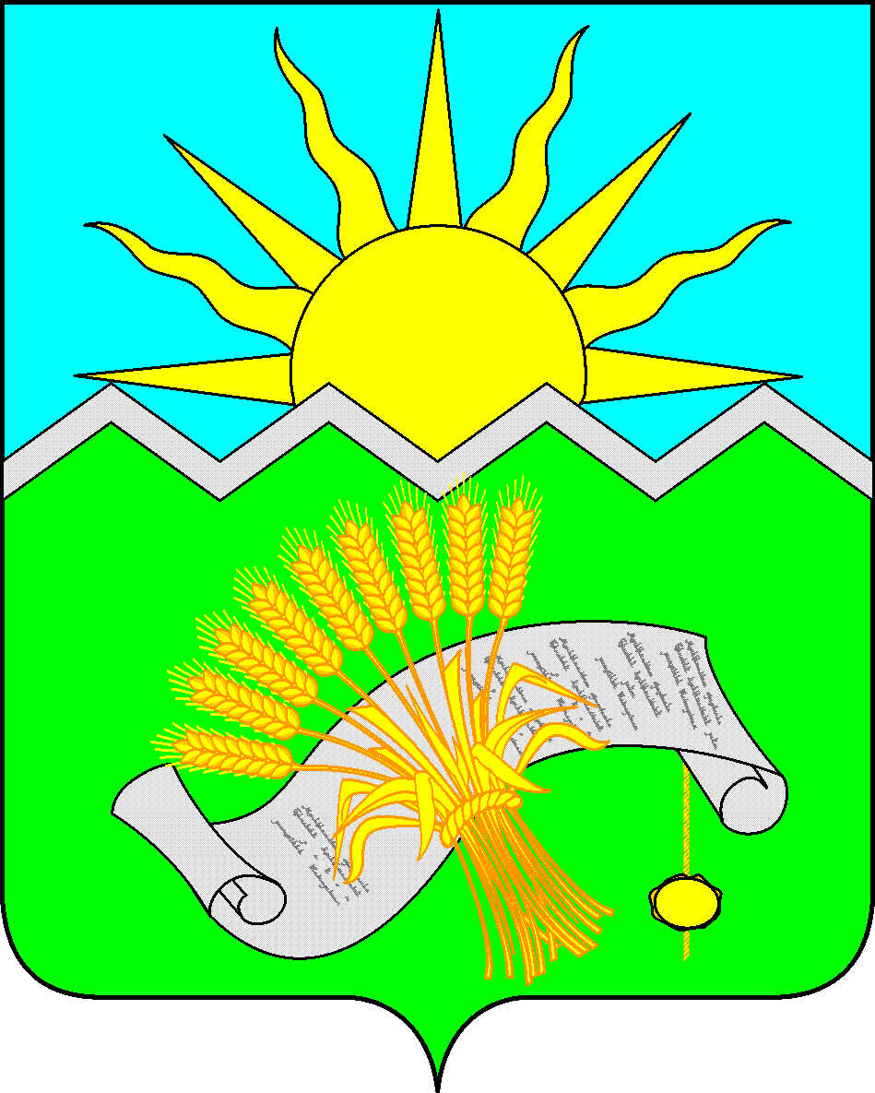 | ТАТАРСТАН РЕСПУБЛИКАСЫ  БУА  МУНИЦИПАЛЬ РАЙОНЫ  СОВЕТЫ

РЕШЕНИЕ КАРАР

_____________ № _____

ПРОЕКТ
Об утверждении Положения о порядке
размещения сведений о доходах, расходах,
об имуществе и обязательствах имущественного
характера лиц, замещающих должности муниципальной
службы, и членов их семей на официальном сайте
органов местного самоуправления Буинского
муниципального района и предоставления
этих сведений общероссийским средствам
массовой информации для опубликования

В целях реализации Федерального закона от 06.10.2003 № 131-ФЗ «Об общих принципах организации местного самоуправления в Российской Федерации», от 25.12.2008 № 273-ФЗ «О противодействии коррупции», от 02.03.2007 года № 25-ФЗ «О муниципальной службе в Российской Федерации», а также в соответствии с пунктом 8 Указа Президента Российской Федерации от 8 июля 2013 года № 613 «Вопросы противодействия коррупции», Совет Буинского муниципального района Республики Татарстан
РЕШИЛ:

1. Утвердить порядок размещения сведений о доходах, расходах, об имуществе и обязательствах имущественного характера лиц, замещающих должности муниципальной службы, и членов их семей на официальном сайте органов местного самоуправления Буинского муниципального района и предоставления этих сведений общероссийским средствам массовой информации для опубликования (Приложение).
2. Решение Совета Буинского муниципального района от 31.07.2012 № 3-21 «О Положении о порядке размещения сведений о доходах, об имуществе и обязательствах имущественного характера муниципальных служащих, замещающих в органах местного самоуправления муниципального образования Буинский муниципальный район должности муниципальной службы и членов их семей на официальных сайтах органов местного самоуправления муниципального образования Буинский муниципальный район и предоставления этих сведений средствам массовой информации для опубликования» признать утратившим силу.
3. Настоящее решение вступает в силу со дня его официального опубликования и подлежит опубликованию путём размещения на Официальном портале правовой информации Республики Татарстан (http://pravo.tatarstan.ru), а также обнародованию на Портале муниципальных образований Республики Татарстан в информационно-телекоммуникационной сети Интернет (http://buinsk.tatarstan.ru).
4. Контроль за исполнением настоящего решения оставляю за собой.

Глава Буинского
муниципального района,
председатель Совета
Буинского муниципального района Р.Р. Камартдинов

Приложение
к решению Совета
Буинского муниципального района
Республики Татарстан
от _____________ № ________

Положение о порядке размещения сведений о доходах, расходах, об имуществе и обязательствах имущественного характера лиц, замещающих должности муниципальной службы, и членов их семей на официальном сайте органов местного самоуправления Буинского муниципального района и предоставления этих сведений общероссийским средствам массовой информации для опубликования

1. Настоящий Порядок распространяется на лиц, замещающих должности муниципальной службы в Буинском муниципальном районе.
2. Настоящим порядком устанавливаются обязанности лиц, замещающих должности муниципальной службы в Буинском муниципальном районе по размещению сведений о доходах, расходах, об имуществе и обязательствах имущественного характера муниципальных служащих органов местного самоуправления Буинского муниципального района РТ, их супругов и несовершеннолетних детей в информационно-телекоммуникационной сети "Интернет" на официальном сайте Буинского муниципального район РТ (далее - официальный сайт) и предоставлению этих сведений общероссийским средствам массовой информации для опубликования в связи с их запросами, если федеральными законами не установлен иной порядок размещения указанных сведений и (или) их предоставления общероссийским средствам массовой информации для опубликования.
3. На официальном сайте размещаются и общероссийским средствам массовой информации предоставляются для опубликования следующие сведения о доходах, расходах, об имуществе и обязательствах имущественного характера лиц, замещающих должности муниципальной службы в Буинском муниципальном районе (далее – служащий) , замещение которых влечет за собой размещение таких сведений, а также сведений о доходах, расходах, об имуществе и обязательствах имущественного характера их супруг (супругов) и несовершеннолетних детей:
а) перечень объектов недвижимого имущества, принадлежащих служащему, его супруге (супругу) и несовершеннолетним детям на праве собственности или находящихся в их пользовании, с указанием вида, площади и страны расположения каждого из таких объектов;
б) перечень транспортных средств с указанием вида и марки, принадлежащих на праве собственности служащему, его супруге (супругу) и несовершеннолетним детям;
в) декларированный годовой доход служащего, его супруги (супруга) и несовершеннолетних детей;
г) сведения об источниках получения средств, за счет которых совершены сделки по приобретению земельного участка, иного объекта недвижимого имущества, транспортного средства, ценных бумаг, акций (долей участия в уставных (складочных) капиталах организаций), цифровых финансовых активов, цифровой валюты, если общая сумма таких сделок превышает общий доход служащего и его супруги (супруга) за три последних года, предшествующих совершению сделки, и об источниках получения средств, за счет которых совершена сделка.
4. В размещаемых на официальном сайте и предоставляемых средствам массовой информации для опубликования сведениях запрещается указывать:
а) иные сведения (кроме указанных в пункте 3 настоящего Положения) о доходах служащего и несовершеннолетних детей, об имуществе, принадлежащем на праве собственности названным лицам, и об их обязательствах имущественного характера;
б) персональные данные супруги (супруга), детей и иных членов семьи служащего;
в) данные, позволяющие определить место жительства, почтовый адрес, телефон и иные индивидуальные средства коммуникации должностного лица, его супруги (супруга), детей и иных членов семьи;
г) данные, позволяющие определить местонахождение объектов недвижимого имущества, принадлежащих служащему, его супруге (супругу), детям, иным членам семьи на праве собственности или находящихся в их пользовании;
д) информацию, отнесённую к государственной тайне или являющуюся конфиденциальной.
5. Сведения о доходах, расходах, об имуществе и обязательствах имущественного характера, указанные в пункте 3 настоящего Положения, за весь период замещения служащим должностей, замещение которых влечет за собой размещение его сведений о доходах, расходах, об имуществе и обязательствах имущественного характера, а также сведения о доходах, расходах, об имуществе и обязательствах имущественного характера его супруги (супруга) и несовершеннолетних детей находятся на официальном сайте Буинского муниципального района РТ и ежегодно обновляются в течение 14 рабочих дней со дня истечения срока, установленного для их подачи.
6. Размещение на официальном сайте сведений, указанных в пункте 3 настоящего Положения, обеспечивается кадровой службой Исполнительного комитета Буинского муниципального района РТ (далее - кадровая служба).
7. Кадровая служба:
а) в течение трех рабочих дней со дня поступления запроса от общероссийского средства массовой информации сообщают о нем служащему, в отношении которого поступил запрос;
б) в течение семи рабочих дней со дня поступления запроса от общероссийского средства массовой информации обеспечивают предоставление ему сведений, указанных в пункте 3 настоящего Положения, в том случае, если запрашиваемые сведения отсутствуют на официальном сайте.
8. Муниципальные служащие кадровой службы несут в соответствии с законодательством Российской Федерации ответственность за несоблюдение настоящего Положения, а также за разглашение сведений, отнесенных к государственной тайне или являющихся конфиденциальными.

